ALCALDÍA DE PASTO INSTALÓ MESA TÉCNICA DE TRABAJO FRENTE A LA PROTECCIÓN AMBIENTAL DEL CORREDOR ORIENTAL
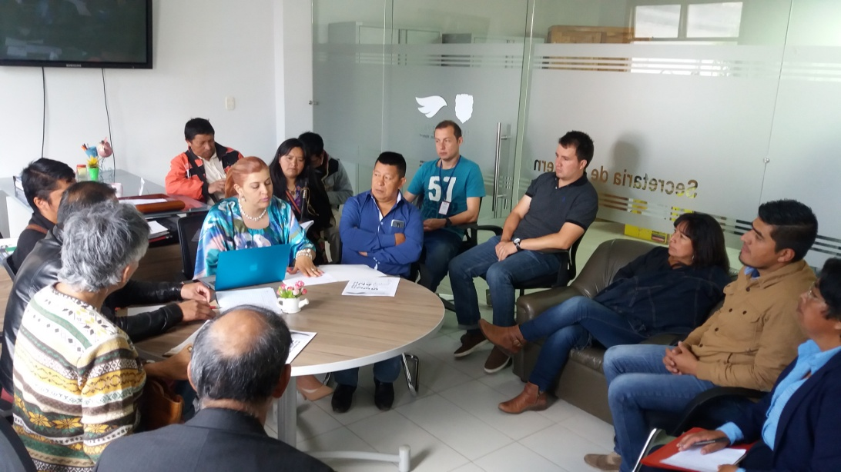
Tras compromisos adquiridos por el Alcalde de Pasto, Pedro Vicente Obando Ordoñez, se instaló la primera mesa técnica coordinada por la Secretaría de Gobierno para dar solución frente a la protección ambiental del Corredor Oriental.
Por su parte, la Secretaria de Gobierno, Carolina Rueda Noguera manifestó: “es una mesa técnica conformada por la Administración Municipal a través de las Secretarías de Gestión Ambiental y Gobierno, Corponariño y la comunidad, que tiene el propósito de hacer seguimiento a los compromisos adquiridos el pasado jueves 8 de marzo, en la movilización que hizo la comunidad frente al tema de la mina denominada cantera Calidad”.
De igual manera dijo: “se están haciendo las gestiones pertinentes para que haga parte de la mesa, la Agencia Nacional Minera para direccionar todas las acciones y dar una solución definitiva”.
La veedora ciudadana Estela Cepeda Vargas expresó: “afortunadamente hemos sido recibidos y encontrado oídos abiertos por parte de la Alcaldía, este es un trabajo que estamos luchando, tanto la Administración Local como las comunidades del sector. Hoy se instaló la primera mesa técnica y ya tenemos un cronograma de las siguientes mesas de trabajo para que definitivamente este problema se acabe”. La veedora manifestó que la zona debería ser una reserva, porque tiene una fauna especial y es reserva acuífera del Municipio de Pasto.
Información: Secretaria de Gobierno, Carolina Rueda. Celular: 3137652534.
Somos constructores de paz

SECRETARÍA DE TRÁNSITO Y TRANSPORTE INTENSIFICA CONTROLES PARA GARANTIZAR CUMPLIMIENTO DE ANILLO VIAL Y PREVENIR FORMAS DE TRANSPORTE ILEGAL
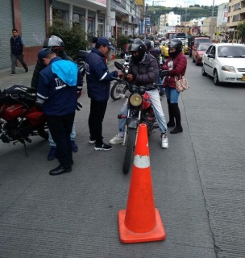
La Alcaldía de Pasto, a través de la Secretaría de Tránsito y Transporte, intensificó las labores operativas y de control encaminados a garantizar el cumplimiento de los decretos 0302 y 0240, expedidos a mediados de 2017.
De acuerdo con su contenido, estas normas contemplan la restricción de motocicletas con acompañante dentro del denominado anillo vial, que comprende principalmente la zona céntrica de la ciudad, así como la restricción del tránsito nocturno de estos vehículos (entre 11:00 pm y 4:00 am) y también las llamadas motadas.
El secretario de Tránsito y Transporte, Luis Alfredo Burbano Fuentes, explicó que estos controles están destinados a contrarrestar las formas de transporte ilegal, priorizando la vida y la seguridad de todos los actores viales.
“En las últimas horas han circulado en la ciudad unos mensajes, que carecen de verdad, en donde se afirma que se ampliará el anillo vial, que se aumentará a dos, los días del pico y placa para las motocicletas y que se realizará el día sin moto. Hay que ser claros y decirle a la ciudadanía que estas informaciones no son ciertas”, dijo el funcionario.
Así mismo, explicó que, como lo señala el decreto 0302 del 31 de julio de 2017, el anillo de restricción vial para motocicletas sigue siendo el mismo y si bien la propuesta de ampliarlo fue debatida en las negociaciones que adelantaron la Alcaldía y los transportadores de Pasto, esta es una medida que será estudiada y que por ahora no se implementará. “El pico y placa de dos días para motos es algo que no se puede dar, pues hay muchos ciudadanos que usan este vehículo no para la informalidad, sino para desplazarse a sus sitios de trabajo”, precisó Burbano Fuentes.
Indicó que tampoco es cierto que se pretenda realizar un día sin moto, pues en el Plan de Desarrollo están consignadas unas fechas destinadas al no uso de automotores y vehículos, siendo el pasado 28 de diciembre el último día en que se desarrolló esta jornada.
Frente a las denuncias sobre supuestos abusos de agentes de Tránsito contra ciudadanos, el secretario hizo un llamado para que estas se pongan en conocimiento de las autoridades competentes. “En cuanto al uso de las grúas no las utilizamos para atropellar a las personas, sino que el código Nacional de Tránsito, la Ley 769, permite el desplazamiento de los vehículos que incumplen las normas de tránsito en estás grúas”, sostuvo.
Señaló que para la Administración local y su dependencia es fundamental garantizar la vida de todos los actores viales, por lo dijo que el incremento de los controles a las motocicletas se hace en cumplimiento de la ley y también obedece a su alta incidencia en los accidentes que se registran en el municipio.
“De las 70 personas que en 2017 fallecieron en accidentes de tránsito, 47 estuvieron involucradas como víctimas de atropellos de motocicletas, choques de conductores de moto contra otros vehículos o como parrilleros. Queremos que estos hechos no se repitan y lo estamos logrando, pues en enero de este año no se presentó ni una sola víctima fatal por accidentes”, expresó.
Finalmente, el funcionario dijo que se está trabajando por organizar la movilidad en Pasto, garantizando la seguridad vial y salvaguardando la vida de todos los ciudadanos.
Información: Secretario de Tránsito, Luis Alfredo Burbano Fuentes. Celular: 3113148585

Somos constructores de paz

ALCALDÍA DE PASTO DESARROLLA ACTIVIDADES ENMARCADAS EN LA SEMANA MUNDIAL DE LA SENSIBILIZACIÓN DEL CONSUMO DE SAL
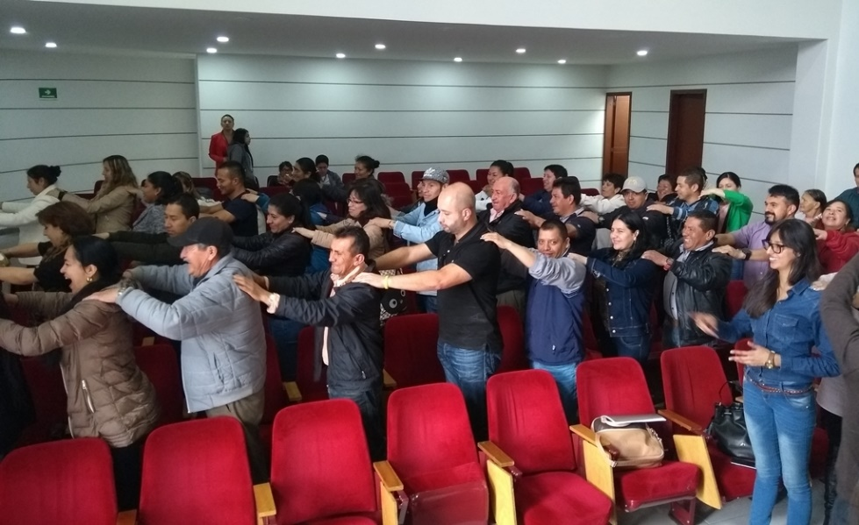
Con una nutrida participación, se llevó a cabo el taller “no seas tan salado”, organizado por la Alcaldía de Pasto, a través de la Secretaría de Salud, y que contó con la participación de dueños, administradores de restaurantes, EPS e IPS, dentro del marco de la semana mundial de la sensibilización del consumo de sal.
Durante este taller que pretendió de manera pedagógica y lúdica, mostrar los modos y condiciones que permiten alcanzar estilos de vida saludable; los profesionales de la Secretaría de Salud, impartieron orientaciones sobre los efectos del consumo de Sal en exceso, indicando la relación comprobada entre ella y la hipertensión, enfermedad responsable de 2.5 millones de muertes al año en todo el mundo.
Por su parte, Mauricio Ortega, director de la Fundación Joseph Pilates, entidad orientada hacia la formulación de soluciones o alternativas, para enfrentar los problemas de sobrepeso, obesidad y hábitos y estilos alimenticios, por medio de charlas y talleres educativos, demostró de una manera lúdica las consecuencias que sufre el cuerpo humano por el consumo de sal en exceso.
Al final de la jornada que fue acompañada en su parte organizativa por estudiantes de la Universidad Mariana, los participantes recibieron certificaciones por parte de la Secretaría de Salud Municipal, por haber sido sensibilizados en esta temática y que pretende mejorar los hábitos y estilos saludables de las personas, pare prevenir enfermedades.
Este tipo de talleres se realizan este jueves 15 de marzo en la IEM Artemio Mendoza Carvajal, por ser una Institución priorizada en temas de entornos saludables.
Información: Secretaria de Salud Diana Paola Rosero. Celular: 3116145813 dianispao2@msn.com
Somos constructores de paz

ESTUDIANTES DE GASTRONOMÍA Y PANADERÍA, PARTICIPAN EN TALLER DE REPOSTERÍA Y PASTELERÍA, DICTADO POR UNA EMPRESA PRIVADA
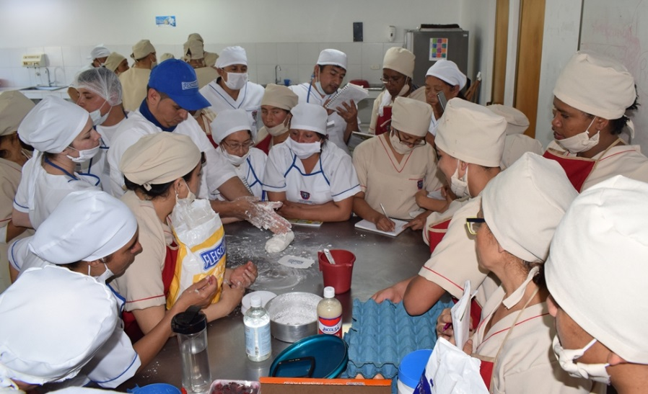
En una alianza entre la Escuela de Artes y Oficios de la Alcaldía de Pasto y la Escuela de Panadería y Pastelería Fleischmann, se dictó un taller de repostería y pastelería a estudiantes de las líneas de gastronomía y panadería.
Roberto Sarasty, Estudiante de la línea de Panadería en la Escuela de Artes y Oficios, calificó como valiosa esta experiencia y destacó la importancia de que la Alcaldía de Pasto, brinde oportunidades de formación en un oficio. “Gracias a estos cursos, podemos contar con una fuente de trabajo en el futuro. La aspiración de todos es adquirir conocimientos e iniciar con un negocio propio”
Respecto al taller, Héctor Díaz, Representante Técnico Comercial de Fleischmann, dijo que uno de los principales objetivos de estas alianzas es innovar en productos de panadería y pastelería y que los estudiantes fortalezcan sus conocimientos en el tema, para ofrecer productos de calidad. “Se está apoyando a un grupo de emprendedores que quieren surgir y aprender cosas nuevas; desde ese sentido siempre estaremos disponibles a trabajar con la entidad”.
Durante la jornada, los estudiantes aprendieron a elaborar variedad de brownies, donas, pasteles, figuras de chocolate, tipos de merengues, cubrimientos, cobertura de chocolate, entre otros.
Esta actividad, está enmarcada en el subprograma Escuelas de Artes y Oficios fortalecida, del programa fortalecimiento empresarial, empleo decente, emprendimiento y generación de ingresos con enfoque de género, generacional y diferencial; del Plan de Desarrollo ‘Pasto Educado, Constructor de Paz’.
Información: Secretario de Desarrollo Económico, Nelson Leiton Portilla. Celular: 3104056170
Somos constructores de paz

HABITANTES DEL CORREGIMIENTO DE OBONUCO ELIGEN COMITÉ VEEDOR PARA HACER SEGUIMIENTO A PROYECTOS DE CABILDOS
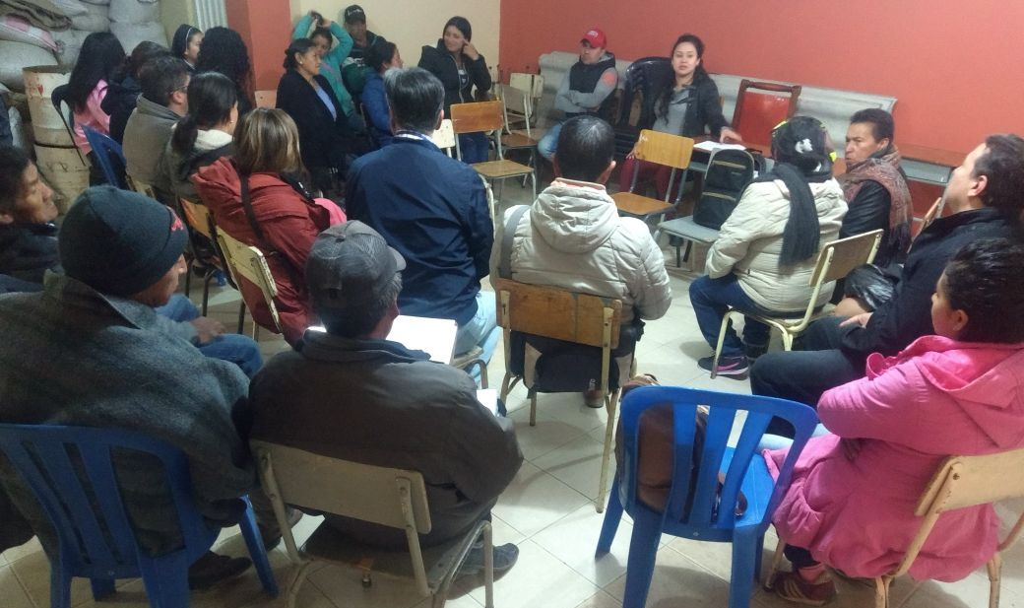
Con el propósito de hacer el control y vigilancia de los proyectos que fueron aprobados en Cabildos de Presupuesto Participativo 2017, la Alcaldía de Pasto a través de la Secretaría de Desarrollo Comunitario realizó una asamblea con los habitantes del corregimiento de Obonuco, en la que se eligió el Comité Veedor.
Los seis proyectos de educación, cultura e infraestructura, aprobados por la comunidad y viabilizados por la Administración Local, con un presupuesto de $204.339.593 millones de pesos, serán ejecutados tan pronto se superen los tiempos establecidos por la Ley de Garantías.
Augusto Álvaro Reina del Cabildo Indígena Obonuco afirma: “la importancia de este nuevo proceso es fundamental para nuestra comunidad, ya que podemos estar pendientes y al tanto, del proyecto que se va a realizar para el beneficio de mi población indígena y de nuestro territorio”.
De igual manera, se han conformado comités de veeduría de todas las comunas a excepción de la 1; y los corregimientos de Genoy, Obonuco, Catambuco, Gualmatán, Jongovito, Mapachico, la Laguna, Cabrera, Santa Bárbara, San Fernando, Socorro y Mocondino hasta la fecha.
Información: Secretaria de Desarrollo Comunitario, Paula Andrea Rosero Lombana. Celular: 3017833825

Somos constructores de paz

CONVOCATORIA PÚBLICA A DIRECTORIOS MUNICIPALES O DEPARTAMENTALES DE PARTIDOS O MOVIMIENTOS POLITICOS CON PERSONERÍA JURÍDICA
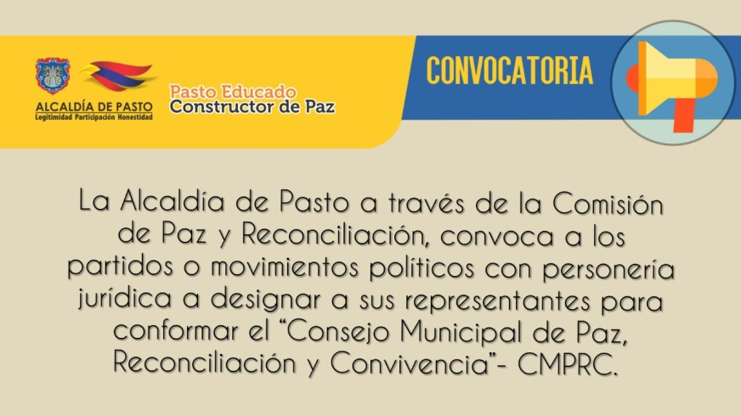
La alcaldía de Pasto a través de la Comisión de Paz y Reconciliación, convoca a los partidos o movimientos políticos con personería jurídica a designar a sus representantes para conformar el “Consejo Municipal de Paz, Reconciliación y Convivencia”- CMPRC. Instancia creada en el marco de la implementación del Acuerdo de Paz, (Acuerdo No. 026 del 12 de septiembre de 2017), donde los distintos sectores y organizaciones de la sociedad civil del municipio de Pasto, tienen derecho a designar sus representantes.

Para formalizar la representación ante el Consejo, se requiere que en el lapso comprendido, entre este 13 y 16 de marzo de este año, cada partido o movimiento con personería jurídica, se acredite previamente ante la Comisión de Paz y Reconciliación (Calle 16 No 24-38 Centro Comercial la 16, Oficina 304).

Luego de formalizada la representación, el miércoles 21 de marzo de 2018, a partir de las 8:00 a.m. el “Consejo Municipal de Paz, Reconciliación y Convivencia” se reúne para consolidar su conformación y elaborar su reglamento interno y plan de trabajo para la presente vigencia, por lo que es de vital importancia contar con su participación.

Información: Miembro Comisión de Postconflicto y Paz, Zabier Hernández Buelvas. Celular: 3136575982

Somos constructores de paz

CONVOCATORIA PARA RECEPCIONAR HOJAS DE VIDA, PARA INTEGRAR LA MESA DE PARTICIPACIÓN LGBTI DE PASTO
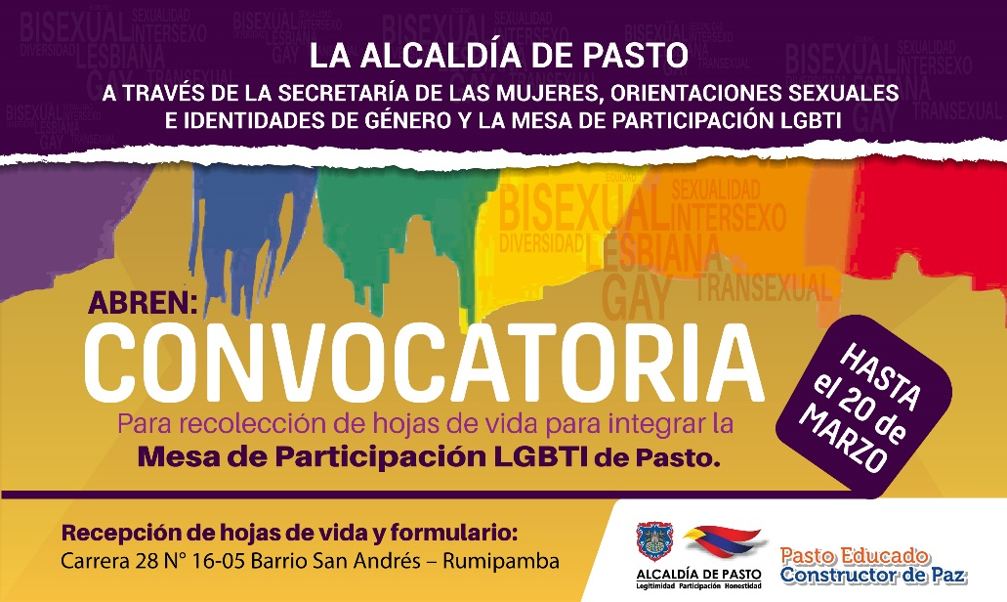
La Secretaría de las Mujeres, Orientaciones Sexuales e Identidades de Género de la Alcaldía de Pasto abre la convocatoria hasta el 20 de marzo, para recolección de hojas de vida, de quienes deseen ser integrantes de la Mesa de Participación LGBTI de Pasto 2018.
En esta nueva convocatoria se desplegarán tres nuevos espacios, entre los cuales están: Una persona LGBTI Afro, una persona LGBTI del sector rural y una persona LGBTI víctima de conflicto armado. De la misma manera se amplía el espacio para una persona bisexual, un hombre trans, y una persona intersexual.
La recepción de las hojas de vida y el formulario se realizará en la Secretaría de las Mujeres, Orientaciones Sexuales e Identidades de Género de la Alcaldía de Pasto, ubicada en la Carrera 28 N° 16-05 barrio San Andrés – Rumipamba en los horarios comprendidos entre las 8:30 am a 12:00 m y 2:30 pm a 6:00 pm.
Información: 'Secretaría de las Mujeres, Orientaciones Sexuales e Identidades de Género, Karol Eliana Castro Botero. Celular: 3132943022
Somos constructores de paz

MUESTRA ARTESANAL ’YEILO CREACIONES’ EN EL PUNTO DE INFORMACIÓN TURÍSTICA, CASA DE DON LORENZO
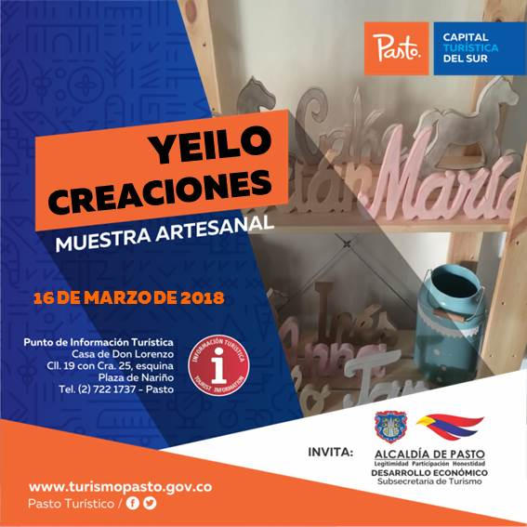
La Alcaldía de Pasto a través la Subsecretaría de Turismo, continúa con las muestras artesanales que se realizan en el Punto de Información Turística (PIT), con el propósito de promocionar el trabajo de artesanos emprendedores. En tal sentido, este viernes 16 de marzo, a partir de las 8:30 am. ‘Yeilo Creaciones’, expondrá sus productos.
La creación de estos artículos, como agendas personalizados con nombres grabados, de grupos musicales y accesorios de uso personal ha sido realizado con maternal reciclable.
Información: Subsecretaria Turismo, Elsa María Portilla Arias. Celular: 3014005333
Somos constructores de paz

ESTE DOMINGO 18 DE MARZO LA ALCALDÍA DE PASTO INVITA A LA JORNADA ‘EN BICI POR TUS DERECHOS, PEDALEANDO POR LA PAZ’
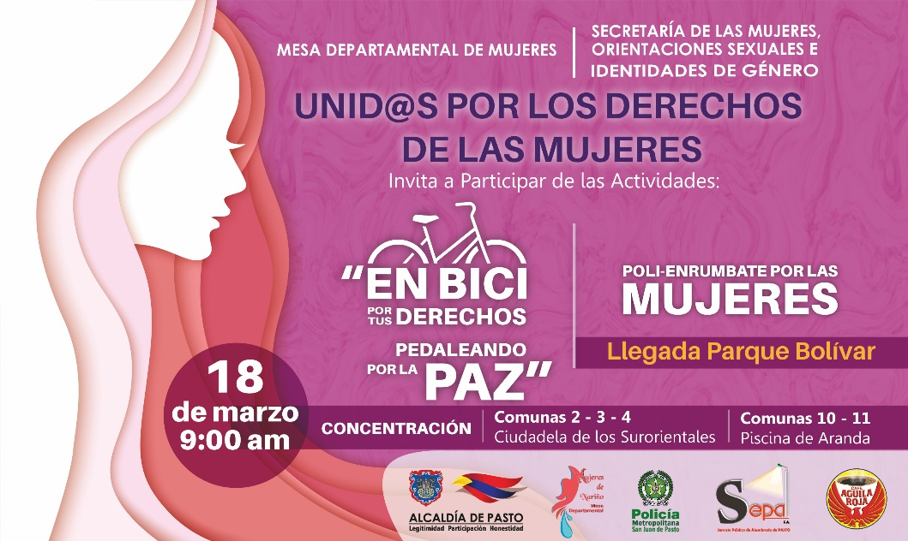
En el marco de la semana del Día Internacional de la Mujer, la Mesa Departamental de Mujeres conjuntamente con la Secretaria de las Mujeres, Orientaciones Sexuales e Identidades de Género y la Secretaría de Desarrollo Comunitario extienden la invitación a los ciudadanas y ciudadanos de Pasto, para que participen este domingo 18 de marzo, desde las 9:00 a.m. de la jornada ‘En Bici Por Tus Derechos, Pedaleando Por La Paz’, con el propósito de visibilizar los derechos alcanzados por las mujeres, en pro de la inclusión y la equidad de género.
La concentración para el recorrido desde la comuna 2, inicia en la Institución Educativa Municipal Ciudadela del barrio Villa Flor, conjuntamente para las comunas 10 y 11, el punto de partida será en la piscina de la Avenida Aranda. Se finalizará en el Parque Bolívar, para dar lectura de la declaración de los derechos de las mujeres.
A esta actividad se suma Sepal S.A, café Águila Roja y Policía Nacional quien llevará a cabo en el Parque Bolívar el acto denominado ‘Poli enrúmbate Por Tus Derechos’.
Información: 'Secretaría de las Mujeres, Orientaciones Sexuales e Identidades de Género, Karol Eliana Castro Botero. Celular: 3132943022
Somos constructores de paz

Oficina de Comunicación Social
Alcaldía de Pasto

